上机考试管理系统
需求分析与总体设计

组 长： 张冉
组 员： 杨江伟 李世雄

  - 概述
本文档不是严格的软件工程文档，仅用于帮助理清系统开发思路，使用一些UML模型中的图示以及自行设计的表格，描述系统的典型使用场景、需要提供的用户界面、业务过程中涉及的对象类及交互关系。文档内容主要覆盖软件需求分析和概要设计。
    - 项目简述
该系统的主要目标是通过绑定ip地址的方式控制学生登录，从而保证参加考试的学生必须独立完成并提交程序，杜绝代别人提交的情况。
上机考试系统面向三类用户：管理员、教师和学生。管理员用户负责系统整体管理，包括管理教师帐号、清理考试数据、更改系统全局配置等。教师用户可以创建考试，在考前上传试卷、导入参加考试学生名单；创建考试的教师可以开启和结束考试；考试中所有登录教师可以查看学生登录和提交情况、根据实际情况解除个别学生登录锁定，向参加考试学生发送通知消息，考后创建考试的教师可以打包下载学生提交文件并导出提交记录。学生用户在上机考试期间的主要操作是下载试卷和提交答案，可以查看自己提交过文件信息；教师发出的通知消息要及时显示。
    - 本文档结构
本文档分为4章，本章是对系统功能的概要描述，第2章是基于用例的需求分析，第3章是围绕用户界面的业务逻辑整理，第4章使用UML类图和顺序图描述系统概要设计。
  - 需求分析
本系统的服务对象包括3类用户：管理员、教师和学生。本章针对各类用户首先画出用例图，然后在用例说明部分给出详细的用例描述。
    - 用例图
      - 管理员相关用例
管理员用户的用例图如图1-1所示，所有用例分为如下几类：
- 登录用例：提供管理员登陆的入口，在程序中可以预设默认管理员登录信息（admin/admin），如果数据库中有管理员身份的账号信息，则默认管理员失效。对于非默认管理员，登录后除了可以进行后面所列操作，还可以修改密码。
- 教师管理：可以对教师用户进行增删改查操作，并可以指定特定教师作为系统管理员，系统可以有多个管理员。如果系统数据库中没有任何一个教师具有管理员身份，则默认管理员登录信息有效
- 考试清理：清除考试的相关数据，包括数据库中的学生信息、提交信息等，以及文件系统中的提交文件。考试清理只有在主考教师已经打包下载学生提交的文件后才可以进行。清理后的考试可以删除。
- 账号管理：管理员登录之后可以对已经登录的账号进行修改密码操作，提供用户名，原密码已经新密码进行修改，也可退出账号返回登录页面。
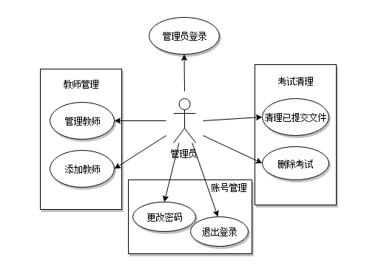
图2-1-1 管理员用例图
      - 教师相关用例
教师用户的用例图如图2-1所示，所有用例分为如下几类：
- 登录用例：提供教师登录入口，教师用户必须经过登录验证过程后才能够进行各项管理活动。
- 考前管理：在开始上机考试之前可以进行的管理活动，包括新建考试、编辑考试等用例，而编辑考试又由若干子用例构成（包括上传试卷，批量上传学生名单，开启考试等），其中的开启考试用例的执行会导致系统状态从考前进入到考中。
- 考中管理：在上机考试进行期间可以进行的管理活动，包括查看考试、单个添加学生、管理通知、结束考试等用例，其中的结束考试用例的执行会导致系统状态从考中进入到考后。
- 考后管理：上机考试结束之后可以进行的管理活动，包括下载答卷、导出信息、清理考试等用例。
- 账号管理：账号管理：管理员登录之后可以对已经登录的账号进行修改密码操作，提供用户名，原密码已经新密码进行修改，也可退出账号返回登录页面。

关于每个用例的详细说明参见2.2.2节中相应内容。

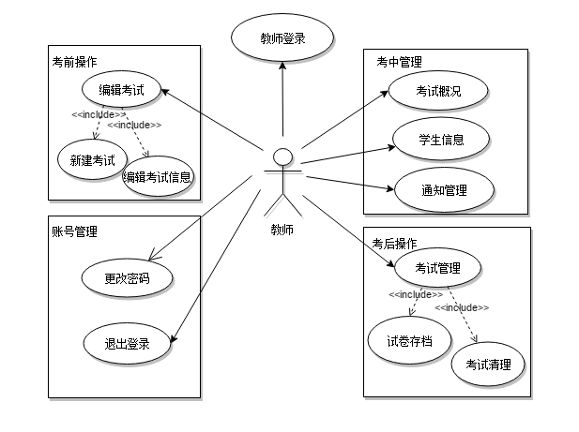
图2-1-2 教师用例图
      - 学生相关用例
学生用户的用例图如图3-1所示，所有用例分为如下几类：
- 登录用例：如果考试已经开启，学生可以填写自己的学号和姓名进行登录。登录信息通过ip地址绑定的方式锁定以防止学生冒名登录，即:如果该学号和姓名已经在其他计算机上登录过，或者本机已经登录过其他的学生，则不允许登录。
- 试卷下载：学生可以下载教师考前上传的试卷。
- 答案上传：学生完成部分或全部答案后，可以打包相关文件，然后上传。不同学生上传文件在不同目录下，不会相互覆盖；同一学生上传同名文件会覆盖之前的文件。
- 查看已提交文件：可以查看自己已经上传的文件。
- 账号管理：学生登录之后可以对已经登录的账号进行修改密码操作，提供用户名，原密码已经新密码进行修改，也可退出账号返回登录页面。
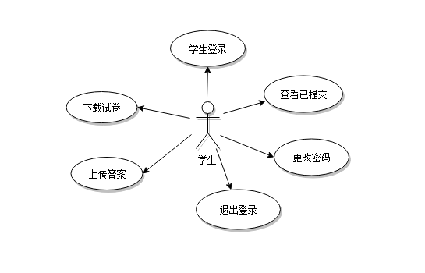
图2-1-3 学生用例图
    - 用例说明
描述单个用例的详细信息。
      - 管理员相关用例
（1）管理员登录用例：见表1-1
名称 | 管理员登录
执行者 | 管理员
简要描述 | 提供有效的用户名和密码，确认系统使用者身份是管理员。
前置条件 | 预设默认管理员或已添加的非默认管理员
正常事件流 | 用户提供有效的管理员用户名和对应的密码，系统与预存信息进行比较，确认无误后，记录下用户登录成功的状态信息，进入可供管理员进行管理操作的用户界面。
可选事件流 | 1、用户提供信息不完整：提示信息，停留在登录界面；  2、用户提供信息无效：提示错误信息，停留在登录界面。
非功能性需求 | 无
后置条件 | 登录成功的状态信息需要维持一定时间，在系统“会话”过程中不再需要重复登录。
其他

（2）教师管理用例：见表1-2
表2-8 管理教师用例详细说明
名称 | 管理教师
执行者 | 管理员
简要描述 | 对教师用户进行增删改查操作已经管理员权限分配
前置条件 | 管理员已登录
正常事件流 | 可以对教师用户进行增删改查操作
可选事件流 | 无
非功能性需求 | 无
后置条件 | 教师用户可凭借有效用户名和密码进行登录
其他

（3）添加教师用例：见表1-3
名称 | 添加教师
执行者 | 管理员
简要描述 | 添加可以进行登陆的教师账号
前置条件 | 管理员已登录
正常事件流 | 输入要添加的教师的用户名，教师名称和密码进行添加操作
可选事件流 | 指定是否允许教师拥有管理员权限。
非功能性需求 | 无
后置条件 | 无
其他

（4）考试清理用例：见表1-4
名称 | 考试清理
执行者 | 管理员
简要描述 | 清除考试相关数据
前置条件 | 考试已经完成且主考教师已经打包下载学生提交文件
正常事件流 | 1、可清除数据库中学生信息、登录ip地址绑定信息、提交信息  2、清理后的考试可以删除。
可选事件流 | 用户未选择相关数据，考试数据不发生改变
非功能性需求 | 无
后置条件 | 无
其他
（5）修改密码用例：见表1-5
名称 | 修改密码
执行者 | 管理员
简要描述 | 修改该账号的登录密码
前置条件 | 管理员已登录
正常事件流 | 填写用户名，原密码以及新密码完成修改
可选事件流 | 新旧密码一致，数据不发生改变
非功能性需求 | 无
后置条件 | 无
其他

      - 教师相关用例
与教师用户相关的用例逐个说明如下：
（1）教师登录用例：见表2-1。
表2-1 教师登录用例详细说明
名称 | 教师登录
执行者 | 教师
简要描述 | 提供有效的用户名和密码，确认系统使用者身份是教师。
前置条件 | 教师用户帐号已经建立并设置过密码。
正常事件流 | 用户提供有效的教师用户名和对应的密码，系统与预存信息进行比较，确认无误后，记录下用户登录成功的状态信息，进入可供教师进行管理操作的用户界面。
可选事件流 | 1、用户提供信息不完整：提示信息，停留在登录界面；  2、用户提供信息无效：提示错误信息，停留在登录界面。
非功能性需求 | 无
后置条件 | 登录成功的状态信息需要维持一定时间，在系统“会话”过程中不再需要重复登录。
其他
（2）新建考试用例：见表2-2。
表2-2 新建考试用例详细说明
名称 | 新建考试
执行者 | 教师
简要描述 | 提供考试名称和考试时间，新建一个上机考试。
前置条件 | 教师用户已经登录。
正常事件流 | 用户要求新建考试，在相应用户界面中填写考试名称、开始时间、是否自动开始等信息，确认无误后保存。
可选事件流 | 用户提供信息不完整：提示信息，停留在新建考试用户界面。
非功能性需求 | 无
后置条件 | 新建考试成功后，系统保存相应信息，才可以编辑考试。
其他
（3）编辑考试用例：见表2-3。
表2-3 编辑考试用例详细说明
名称 | 编辑考试
执行者 | 教师
简要描述 | 编辑上机考试相关信息。
前置条件 | 教师用户已经登录，新建考试已经完成，考试尚未进行。
正常事件流 | 选中待编辑考试，进入编辑考试用户界面，其中可以修改考试名称、开始时间、是否自动开始等信息，确认无误后保存。
可选事件流 | 1、可以上传试卷，参见“上传试卷”用例说明。  2、可以添加参加考试的学生信息，参见“添加学生”用例说明。  3、可以开启考试，参见“开启考试”用例说明。
非功能性需求 | 无
后置条件 | 开启考试后，考试信息不可再编辑。
其他
（4）上传试卷用例：见表2-4。
表2-4 上传试卷用例详细说明
名称 | 上传试卷
执行者 | 教师
简要描述 | 上传试卷文件。
前置条件 | 教师用户已经登录，新建考试已经完成，考试尚未进行。
正常事件流 | 用户选择要上传的试卷文件，提交上传，成功后在用户界面有提示，并且可以下载查看，确认上传正确。如果已经上传过试卷，再次上传会导致原来文件不可访问。
可选事件流 | 用户未选择文件，用户界面不发生改变。
非功能性需求 | 无
后置条件 | 试卷上传后，学生考试中可以下载。
其他
（5）添加学生用例：见表2-5。
表2-5 添加学生用例详细说明
名称 | 添加学生
执行者 | 教师
简要描述 | 提供有效信息，为上机考试成批添加学生，或单个添加/删除。
前置条件 | 教师用户已经登录，新建考试已经完成，考试尚未进行。
正常事件流 | 1、用户可以通过Excel表格或CSV文件形式批量导入学生名单，添加成功后列出学生名单。  2、用户可以查看已有的学生名单，可以手工添加/删除个别学生信息。
可选事件流 | 1、用户提供文件格式有误：停留在新建考试用户界面。  2、用户提供信息不完整：停留在添加学生用户界面。
非功能性需求 | 无
后置条件 | 添加学生成功后，学生才可以在考试开启时登录。
其他
（6）开启考试用例：见表2-6。
表2-6 开启考试用例详细说明
名称 | 开启考试
执行者 | 教师
简要描述 | 开启一个上机考试。
前置条件 | 教师用户已经登录，当前时间在考试预设时间范围内。
正常事件流 | 用户相应用户界面中开启考试，之后学生才可以登录。
可选事件流 | 当前与考试预设时间偏差较多时不能开启。
非功能性需求 | 无
后置条件 | 开启考试后学生才可以登录。
其他
（7）查看考试用例：见表2-7。
表2-7 查看考试用例详细说明
名称 | 查看考试
执行者 | 教师
简要描述 | 查看当前进行的上机考试概要信息。
前置条件 | 教师用户已经登录，考试已经开启且未结束。
正常事件流 | 在相应用户界面中可以查看考试概况，包括有参加考试学生数、已登录/未登录学生数、已提交/未提交学生数；并且可以查看详细情况。
可选事件流 | 无
非功能性需求 | 无
后置条件 | 无
其他
（8）管理学生用例：见表2-8。
表2-8 添加学生用例详细说明
名称 | 添加学生
执行者 | 教师
简要描述 | 添加单个参加考试学生
前置条件 | 教师用户已经登录，考试已经开启且未结束。
正常事件流 | 可以根据学号、姓名、班级手动添加个别学生信息。
可选事件流 | 无
非功能性需求 | 无
后置条件 | 无
其他
（8）查找学生用例：见表2-8。
表2-8 查找学生用例详细说明
名称 | 查找学生
执行者 | 教师
简要描述 | 查找单个参加考试学生
前置条件 | 教师用户已经登录，考试已经开启且未结束。
正常事件流 | 可以根据学号、姓名、班级手动查看个别学生信息，包括是否已经上传答案
可选事件流 | 无
非功能性需求 | 无
后置条件 | 无
其他

（10）管理通知用例：见表2-10。
表2-10 管理通知用例详细说明
名称 | 管理通知
执行者 | 教师
简要描述 | 新建/删除通知信息。
前置条件 | 教师用户已经登录，考试已经开启且未结束。
正常事件流 | 用户输入通知信息，添加到已有通知信息类表中；现有通知信息列表显示，可以删除特定通知信息。
可选事件流 | 无
非功能性需求 | 无
后置条件 | 添加的通知信息，会在学生的浏览器页面中显示。
其他
（11）结束考试用例：见表2-11。
表2-11 结束考试用例详细说明
名称 | 结束考试
执行者 | 教师
简要描述 | 提供有效信息，新建一个上机考试。
前置条件 | 教师用户已经登录，考试已经开启且未结束。
正常事件流 | 用户要求停止考试。
可选事件流 | 无
非功能性需求 | 无
后置条件 | 结束考试后，学生不能再提交，教师才可以进行考后处理。
其他
（12）下载答卷用例：见表2-12。
表2-12 下载答卷用例详细说明
名称 | 下载答卷
执行者 | 教师
简要描述 | 下载学生答卷。
前置条件 | 教师用户已经登录，考试已经结束。
正常事件流 | 用户要求下载答卷，系统自动打包压缩学生提交内容，提示保存。
可选事件流 | 没有学生提交内容时，不做响应。
非功能性需求 | 无
后置条件 | 下载答卷成功后，才可以清理考试。
其他
（13）导出信息用例：见表2-13。
表2-13 导出信息用例详细说明
名称 | 导出信息
执行者 | 教师
简要描述 | 导出学生提交信息。
前置条件 | 教师用户已经登录，考试已经结束。
正常事件流 | 用户要求导出信息，系统自动生成记录文件，提示保存。
可选事件流 | 没有学生提交信息时，不做响应。
非功能性需求 | 无
后置条件 | 无
其他
（14）清理考试用例：见表2-14。
表2-14 清理考试用例详细说明
名称 | 清理考试
执行者 | 教师
简要描述 | 提供有效信息，新建一个上机考试。
前置条件 | 教师用户已经登录，考试已经结束，管理员授权允许清理。
正常事件流 | 用户要求清理考试，系统自动删除该次考试相关所有记录。
可选事件流 | 无
非功能性需求 | 无
后置条件 | 无
其他
（15）修改密码用例：见表1-15
名称 | 修改密码
执行者 | 教师
简要描述 | 修改该账号的登录密码
前置条件 | 教师已登录
正常事件流 | 填写用户名，原密码以及新密码完成修改
可选事件流 | 新旧密码一致，数据不发生改变
非功能性需求 | 无
后置条件 | 无
其他

      - 学生相关用例
（1）学生登录用例：见表3-1。
表3-1 学生登录用例详细说明
名称 | 学生登录
执行者 | 学生
简要描述 | 提供有效的学生号和姓名，确认系统使用者身份是学生。
前置条件 | 考试功能开启。
正常事件流 | 用户提供有效的学生号和姓名，系统与预存信息进行比较，确认无误后，记录下用户登录成功的状态信息并进行ip地址绑定，防止学生冒名登录。
可选事件流 | 用户提供信息不对应：提示错误信息，停留在登录界面。
非功能性需求 | 无
后置条件 | 同一ip地址只能登录一个账号。
其他
（2）试卷下载用例：见表3-2。
表3-2 试卷下载用例详细说明
名称 | 下载试卷
执行者 | 学生
简要描述 | 下载试卷文件。
前置条件 | 考试已经开启，学生已经登录。
正常事件流 | 用户选择要下载的试卷文件进行下载。
可选事件流 | 用户未选择文件，用户界面不发生改变。
非功能性需求 | 无
后置条件 | 下载试卷后，学生可以进行答案上传。
其他
（3）答案上传用例：见表3-3。
表3-3 答案上传用例详细说明
名称 | 答案上传
执行者 | 学生
简要描述 | 学生完成答案后，可以打包相关文件进行上传。
前置条件 | 考试已经开启，学生已经登录，试卷已经下载。
正常事件流 | 1、选择答案提交区域，将答案相关的文件上传。  2、学生再次提交同名文件，会覆盖之前的文件。
可选事件流 | 文件上传失败：提示错误信息。
非功能性需求 | 无
后置条件 | 考试结束后，不可进行答案提交。
其他
（4）查看已提交文件用例：见表3-4。
表3-4 查看已提交文件用例详细说明
名称 | 查看已提交文件
执行者 | 学生
简要描述 | 查看已经提交文件。
前置条件 | 答案相关文件已经提交。
正常事件流 | 用户选择要查看的已提交的文件，进行下载查看。
可选事件流 | 用户未选择文件，用户界面不发生改变。
非功能性需求 | 无
后置条件 | 无
其他
（5）查看通知用例：见表3-5。
表3-4 查看通知用例详细说明
名称 | 查看通知
执行者 | 学生
简要描述 | 查看教师发布的通知。
前置条件 | 考试进行中，学生已登录
正常事件流 | 在当前页面直接查看教师发布的通知。
可选事件流 | 无
非功能性需求 | 无
后置条件 | 无
其他

（6）修改密码用例：见表1-6
名称 | 修改密码
执行者 | 学生
简要描述 | 修改该账号的登录密码
前置条件 | 学生已登录
正常事件流 | 填写用户名，原密码以及新密码完成修改
可选事件流 | 新旧密码一致，数据不发生改变
非功能性需求 | 无
后置条件 | 无
其他

  - 界面逻辑设计
针对用例，列出系统应该提供哪些页面，规划每个页面应该提供什么元素，用户进行操作后需要什么后续处理，最终转向哪个其他页面。
    - 系统页面列表
列出所有系统页面，给出页面与用例之间的对应关系。
表3-1 页面列表
「说明1」 此处所列页面仅针对部分教师相关用例，旨在表明如何根据用例描述从用户交互角度出发，列出所需实现页面及其逻辑关联。
[说明2] 此处列出的页面列表来自用例，最终实现的页面可能需要合并，例如，根据用例各类用户都分别需要登录页面，实际实现时为了方便使用，登录页面可能合并成一个，以某种方式选择用户类型。最终页面的合并情况应另有文档说明。

    - 页面说明
本节描述页面的详细信息。
（1）登录页面：见表3-2。
表3-2 教师登录页面描述
名称 | Login.jsp
页面简述 | 用户选择身份（学生、教师、管理员）输入登录所需信息
页面元素 | 表单：包含学生教师管理员三个身份选择按钮，用户名、密码两个输入域，一个提交按钮，一个重置按钮
转入页面 | 无
转出页面 | - Login.jsp；2、teacher_pageframe.jsp；  - 3.student_pageframe.jsp；4、admin_pageframe.jsp；
包含页面 | 无
响  应  处  理 | Action名称：login  处理逻辑：检查输入用户名和密码与保存的用户帐号信息是否匹配，如果匹配，在会话中记录用户信息，转向相应主页；如果不匹配或输入无效，转向自身，等待用户再次登录
其他
（2）教师导航页面：见表3-3。
表3-3 教师左侧导航页面描述
名称 | Teacher_leftFrame.jsp
页面简述 | 教师用户功能链接入口
页面元素 | 至少包含如下入口：主页、考前管理、考中管理、考后管理、账号操作，每个链接入口的呈现形式以及是否设置二级入口待定
转入页面 | 无
转出页面 | 不确定，取决于用户点击哪个链接
包含页面 | 无
响  应  处  理 | 不确定，由浏览器根据用户点击的链接发出相应请求。
其他
（3）教师主页页面：见表3-4。
表3-4 教师主页页面描述
名称 | teacher_main.jsp
页面简述 | 教师用户功能操作说明
页面元素 | 针对考前管理、考中管理、考后管理的操作说明
转入页面 | Login.jsp
转出页面 | 不确定，来自对所包含的teacher_leftFrame.jsp
包含页面 | teacher_leftFrame.jsp
响  应  处  理 | 需要检查用户登录状态，避免未登录用户通过输入url直接到达本页面。其他不确定，来自对所包含的teacher_leftFrame.jsp的响应。  【说明】所有教师相关功能页面均包含teacher_leftFrame.jsp，后面不再重复列出这一部分响应处理。
其他
（4）新建考试页面：见表3-5。
表3-5 新建考试页面描述
名称 | teacher_create_exam.jsp
页面简述 | 教师用户功能链接入口
页面元素 | 表单：至少包含考试名称、考试时间、自动开始等输入域，一个提交按钮
转入页面 | teacher_leftFrame.jsp
转出页面 | teacher_list_exam.jsp
包含页面 | teacher_leftFrame.jsp
响  应  处  理 | 出口Action名称：teacher_add_exam  处理逻辑：根据输入信息保存新建考试，转向teacher_list_exam
其他 | 需检查用户登录状态，避免未登录用户通过url直接到达本页面。
（5）考试列表页面：见表3-6。
表3-6 考试列表页面描述
名称 | teacher_list_exam.jsp
页面简述 | 显示考试列表
页面元素 | 表格形式显示考试列表，信息至少包含考试名称、考试时间、创建者、是否自动开始等信息，另外显示考试状态（是否开始、是否结束、是否归档、是否清理等），对于未开始考试提供编辑链接入口
转入页面 | teacher_create_exam.jsp
转出页面 | teacher_edit_exam.jsp
包含页面 | teacher_leftFrame.jsp
响  应  处  理 | 入口Action名称：teacher_list_exam  处理逻辑：读入所有考试信息，在本页呈现。  出口链接：teacher_edit_exam，需要附加考试id。
其他 | 需检查用户登录状态，避免未登录用户通过url直接到达本页面。

（6）编辑考试页面：见表3-7。
表3-7 编辑考试页面描述
名称 | teacher_edit_exam.jsp
页面简述 | 编辑上机考试相关信息
页面元素 | 表单：包括考试名称、考试时间、是否自动考试等输入域及编辑按钮
转入页面 | teacher_create_exam.jsp
转出页面 | 不确定
包含页面 | teacher_leftFrame.jsp
响  应  处  理 | 入口Action名称：teacher_exam_update  处理逻辑：保存输入域编辑的考试信息
其他 | 需检查用户登录状态，避免未登录用户通过url直接到达本页面。
（7）上传试卷页面：见表3-8。
表3-8 上传试卷页面描述
名称 | teacher_exam_upload.jsp
页面简述 | 上传试卷文件
页面元素 | 表单：包括上传试卷入口和上传按钮
转入页面 | teacher_edit_exam.jsp
转出页面 | 1、teacher_edit_exam.jsp 2、teacher_exam_upload.jsp
包含页面 | teacher_leftFrame.jsp
响  应  处  理 | 入口Action名称：teacher_exam_upload  处理逻辑：读取考试试卷的文档并上传考试。
其他 | 需检查用户登录状态，避免未登录用户通过url直接到达本页面。
（8）添加学生页面：见表3-9。
表3-9 添加学生页面描述
名称 | teacher_student_insert.jsp
页面简述 | 提供有效信息，为上机考试成批添加学生，或单个添加/删除
页面元素 | 表单：包括学生学号、姓名、班级等输入域和添加按钮
转入页面 | teacher_edit_exam.jsp
转出页面 | 1、teacher_edit_exam.jsp 2、teacher_student_insert.jsp
包含页面 | teacher_leftFrame.jsp
响  应  处  理 | 出口Action名称：teacher_student_insert  处理逻辑：根据输入域的学生信息将学生添加到学生名单中
其他 | 需检查用户登录状态，避免未登录用户通过url直接到达本页面。
（9）开启考试页面：见表3-10。
表3-10 开启考试页面描述
名称 | teacher_exam_before.action.jsp
页面简述 | 开启一个上机考试
页面元素 | 开启考试按钮
转入页面 | teacher_edit_exam.jsp
转出页面 | teacher_list_exam.jsp
包含页面 | teacher_leftFrame.jsp
响  应  处  理 | 出口Action名称：teacher_exam_active  处理逻辑：开启考试，显示考试列表，此时不能编辑
其他 | 需检查用户登录状态，避免未登录用户通过url直接到达本页面。
（10）查看考试页面：见表3-11。
表3-11 查看考试页面描述
名称 | teacher_manage_summary.jsp
页面简述 | 查看当前进行的上机考试概要信息
页面元素 | 文本框显示考试情况
转入页面 | teacher_leftFrame.jsp
转出页面
包含页面 | teacher_leftFrame.jsp
响  应  处  理 | 处理逻辑：显示考试情况
其他 | 需检查用户登录状态，避免未登录用户通过url直接到达本页面。
（11）管理学生页面：见表3-12。
表3-12 管理学生页面描述
名称 | teacher_manage_student.jsp
页面简述 | 个别添加参加考试学生，查找特定学生信息
页面元素 | 表单：包括学生学号、姓名、班级的输入域及添加按钮
转入页面 | teacher_leftFrame.jsp
转出页面 | teacher_manage_student_search.jsp
包含页面 | teacher_leftFrame.jsp
响  应  处  理 | 出口Action名称：teacher_manage_student_insert  处理逻辑：将输入域的学生信息添加到学生名单中
其他 | 需检查用户登录状态，避免未登录用户通过url直接到达本页面。
（12）查找学生页面：见表3-13。
表3-13 查找学生页面描述
名称 | teacher_manage_student_search.jsp
页面简述 | 查找特定学生信息
页面元素 | 表单：包括学生学号、姓名、班级等输入域及查找按钮；表格形式显示查找的学生信息
转入页面 | teacher_manage_student.jsp
转出页面 | 1、teacher_manage_student.jsp  2、teacher_manage_student_search.jsp
包含页面 | teacher_leftFrame.jsp
响  应  处  理 | 出口Action名称：teacher_manage_student_search  处理逻辑：显示全部学生信息或者显示输入域的学生信息
其他 | 需检查用户登录状态，避免未登录用户通过url直接到达本页面。
（14）查找学生页面：见表3-15。
表3-15 查找学生页面描述
名称 | teacher_manage_binding_search.jsp
页面简述 | 查找已登录的学生
页面元素 | 表格形式显示查找的学生信息
转入页面 | teacher_manage_unlock.jsp
转出页面 | - teacher_manage_unlock.jsp  - teacher_manage_binding_search.jsp
包含页面 | teacher_leftFrame.jsp
响  应  处  理 | 出口Action名称：teacher_manage_binding_search  处理逻辑： 根据查找的信息查找已登录的学生情况
其他 | 需检查用户登录状态，避免未登录用户通过url直接到达本页面。

（15）通知管理页面：见表3-16。
表3-16 通知管理页面描述
名称 | teacher_manage_notify.jsp
页面简述 | 新建/删除通知信息
页面元素 | 表格：包括通知内容的输入域和发布按钮；列表形式显示通知的内容
转入页面 | teacher_leftFrame.jsp
转出页面 | teacher_manage_notify.jsp
包含页面 | teacher_leftFrame.jsp
响  应  处  理 | 处理逻辑： 根据输入的内容将通知消息发布出来，并显示在当前页面
其他 | 需检查用户登录状态，避免未登录用户通过url直接到达本页面。
（16）管理员登录页面：见表3-17。
表3-17 管理员登录页面描述
名称 | Login.jsp
页面简述 | 管理员用户输入登录所需信息
页面元素 | 表单：至少包含用户名、密码两个输入域，一个提交按钮
转入页面 | 无
转出页面 | 1、admin_pageFrame.jsp；2、Login.jsp
包含页面 | 无
响  应  处  理 | Action名称：Login  处理逻辑：检查输入用户名和密码与保存的用户帐号信息是否匹配，如果匹配，在会话中记录用户信息，转向管理员主页；如果不匹配或输入无效，转向自身，等待用户再次登录
其他
（17）管理员左侧导航页面：见表3-18。
表3-18 管理员左侧导航页面描述
名称 | admin_ leftFrame.jsp
页面简述 | 管理员用户功能链接入口
页面元素 | 至少包含如下入口：主页、教师管理、考试清理、账号管理，每个链接入口的呈现形式以及是否设置二级入口待定
转入页面 | 无
转出页面 | 不确定，取决于用户点击哪个链接
包含页面 | 无
响  应  处  理 | 不确定，由浏览器根据用户点击的链接发出相应请求。
其他 | 需检查用户登录状态，避免未登录用户通过url直接到达本页面。
（18）管理员主页页面：见表3-19。
表3-19 管理员主页页面描述
名称 | admin_main.jsp
页面简述 | 管理员用户功能操作说明
页面元素 | 针对教师管理、考试清理、系统配置的操作说明
转入页面 | Login.jsp
转出页面 | 不确定，来自对所包含的admin_leftFrame.jsp
包含页面 | admin_leftFrame.jsp
响  应  处  理 | 需要检查用户登录状态，避免未登录用户通过输入url直接到达本页面。其他不确定，来自对所包含的admin_leftFrame.jsp的响应。  【说明】所有管理员相关功能页面均包含admin_leftFrame.jsp，后面不再重复列出这一部分响应处理。
其他 | 需检查用户登录状态，避免未登录用户通过url直接到达本页面。
（19）教师管理页面：见表3-20。
表3-20 教师管理页面描述
名称 | admin_teacher.jsp
页面简述 | 对教师用户进行增删改查操作已经管理员权限分配
页面元素 | 表单：包括用户名、初始口令、真实姓名、是否管理员等输入域和添加按钮；表格形式显示教师名单（包括用户名、全名、是否管理员）
转入页面 | 不确定
转出页面 | 无
包含页面 | admin_leftFrame.jsp
响  应  处  理 | 出口Action名称：admin_teacher  处理逻辑：将指定的教师信息添加到教师名单中
其他 | 需检查用户登录状态，避免未登录用户通过url直接到达本页面。
（20）考试清理页面：见表3-21。
表3-21 考试清理页面描述
名称 | admin_exam.jsp
页面简述 | 清除考试相关数据
页面元素 | 表格形式显示考试信息（包括考试名称、考试时间、创建人、是否上传试卷、是否开始、是否进行中、是否结束、是否已归档、是否已清理、删除）
转入页面 | 不确定
转出页面 | 无
包含页面 | admin_leftFrame.jsp
响  应  处  理 | 出口Action名称：admin_exam  处理逻辑： 能删除已归档的考试，未归档的不能操作
其他 | 需检查用户登录状态，避免未登录用户通过url直接到达本页面。
（21）系统配置页面：见表3-22。
表3-22 系统配置页面描述
名称 | admin_config.jsp
页面简述 | 设置一些全局性的系统选项
页面元素 | 多个文本框及其对应的输入域（包括间隔时间、记录条数、时间阔值、字节上下限、教师是否可以清理和删除考试）及修改按钮
转入页面 | 不确定
转出页面 | 无
包含页面 | admin_leftFrame.jsp
响  应  处  理 | 出口Action名称：admin_config  处理逻辑：点击修改，根据输入域的信息修改系统的配置，并设置教师是否可以清理和删除考试
其他 | 需检查用户登录状态，避免未登录用户通过url直接到达本页面。
（22）学生登录页面：见表3-23。
表3-23 学生登录页面描述
名称 | Login.jsp
页面简述 | 学生用户输入登录所需信息
页面元素 | 表单：至少包含用户名、密码两个输入域，一个提交按钮
转入页面 | 无
转出页面 | 1、student_main.jsp 2、student_login.jsp
包含页面 | 无
响  应  处  理 | Action名称：student_login  处理逻辑：检查输入用户名和密码与保存的用户帐号信息是否匹配，如果匹配，在会话中记录用户信息，转向学生主页；如果不匹配或输入无效，转向自身，等待用户再次登录
其他 | 需检查用户登录状态，避免未登录用户通过url直接到达本页面。
（23）学生左侧导航页面：见表3-24。
表3-24 学生左侧导航页面描述
名称 | student_leftFrame.jsp
页面简述 | 学生用户功能链接入口
页面元素 | 至少包含如下入口：主页、查看提交、账号管理，每个链接入口的呈现形式以及是否设置二级入口待定
转入页面 | 无
转出页面 | 不确定，取决于用户点击哪个链接
包含页面 | 无
响  应  处  理 | 不确定，由浏览器根据用户点击的链接发出相应请求。
其他 | 需检查用户登录状态，避免未登录用户通过url直接到达本页面。
（24）学生主页页面：见表3-25。
表3-25 学生主页页面描述
名称 | student_main.jsp
页面简述 | 学生用户功能操作说明
页面元素 | 试卷下载链接和答案上传链接
转入页面 | Login.jsp
转出页面 | 不确定，来自对所包含的teacher_leftFrame.jsp
包含页面 | teacher_leftFrame.jsp
响  应  处  理 | 需要检查用户登录状态，避免未登录用户通过输入url直接到达本页面。其他不确定，来自对所包含的student _head.jsp的响应。  【说明】所有学生相关功能页面均包含student _head.jsp，后面不再重复列出这一部分响应处理。
其他
（25）试卷下载页面：见表3-26。
表3-26 试卷下载页面描述
名称
页面简述 | 下载试卷文件
页面元素 | 输入框及下载按钮
转入页面 | 不确定
转出页面 | 无
包含页面 | student_leftFrame.jsp
响  应  处  理 | 处理逻辑： 点击下载，将上传的试卷文件下载到本地，如果没有上传，则无法操作
其他 | 需检查用户登录状态，避免未登录用户通过url直接到达本页面。
（26）提交答案页面：见表3-27。
表3-27 提交答案页面描述
名称 | student_exam_upload.jsp
页面简述 | 学生完成答案后，可以打包相关文件进行上传
页面元素 | 输入框、文件浏览入口及提交按钮
转入页面 | 不确定
转出页面 | 无
包含页面 | student_leftFrame.jsp
响  应  处  理 | 入口Action名称：student_exam_upload  处理逻辑：上传选中的文件，并跳转到查看文件页面，将上传的文件显示出来
其他 | 需检查用户登录状态，避免未登录用户通过url直接到达本页面。
（27）已提交文件页面：见表3-28。
表3-28 已提交文件页面描述
名称 | student_exam_listdir.jsp
页面简述 | 查看已经提交文件
页面元素 | 表格形式显示文件（包括文件名、文件大小、上传时间）
转入页面 | 不确定
转出页面 | 无
包含页面 | student_leftFrame.jsp
响  应  处  理 | 入口Action名称：student_exam_listdir  处理逻辑：读入所有考试信息，在本页呈现。
其他 | 需检查用户登录状态，避免未登录用户通过url直接到达本页面。

- 修改密码页面：
表1-28 学生修改密码页面描述
名称 | 修改密码
执行者 | 学生
简要描述 | 修改该账号的登录密码
前置条件 | 学生已登录
正常事件流 | 填写用户名，原密码以及新密码完成修改
可选事件流 | 新旧密码一致，数据不发生改变
非功能性需求 | 无
后置条件 | 无
其他

  - 系统概要设计
本章给出系统的概要设计，包括核心实体类和业务类构成的类图，引入界面边界类后的交互顺序图。

    - 类图
类图主要以实体类为核心。仅包含实体类的类图如图4-1所示。
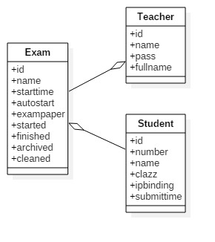
图4-1 实体类图
包含实体类和基本业务类的类图如图4-2所示。
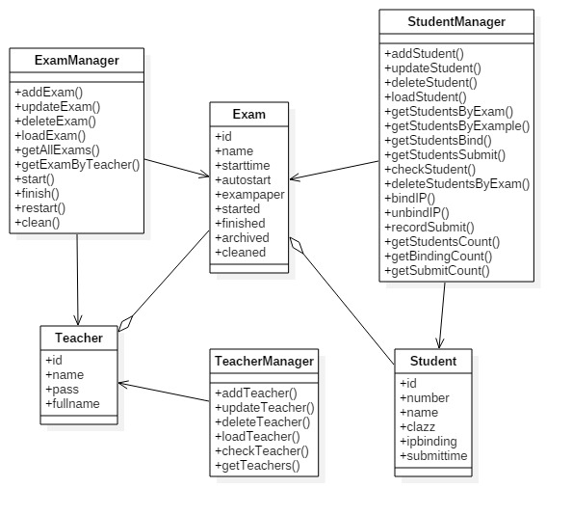
图4-2 实体和业务类图
系统实现采用MVC模式，数据访问基于DAO模式，围绕教师登录操作的类图如图4-3所示，其中Dao类用于实现基于关系数据库的对象持久化，Action类作为MVC中的控制层，Page类作为MVC中的视图层。图4-3中只列出了相关类中的有关方法。
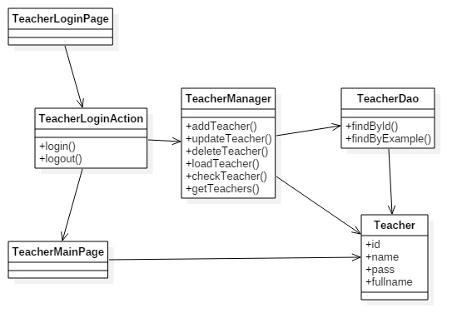
图4-3 教师登录类图
采用MVC模式和DAO模式，围绕教师考前管理的类图如图4-4所示。
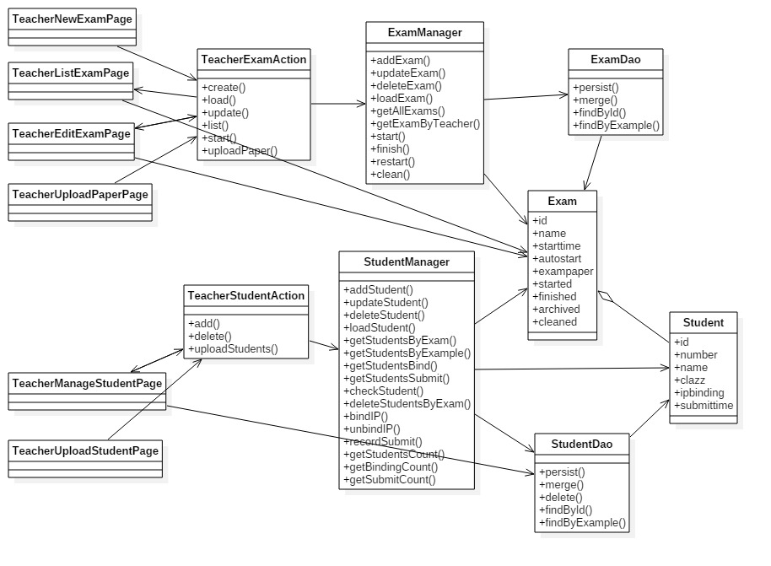
图4-4 考前管理类图
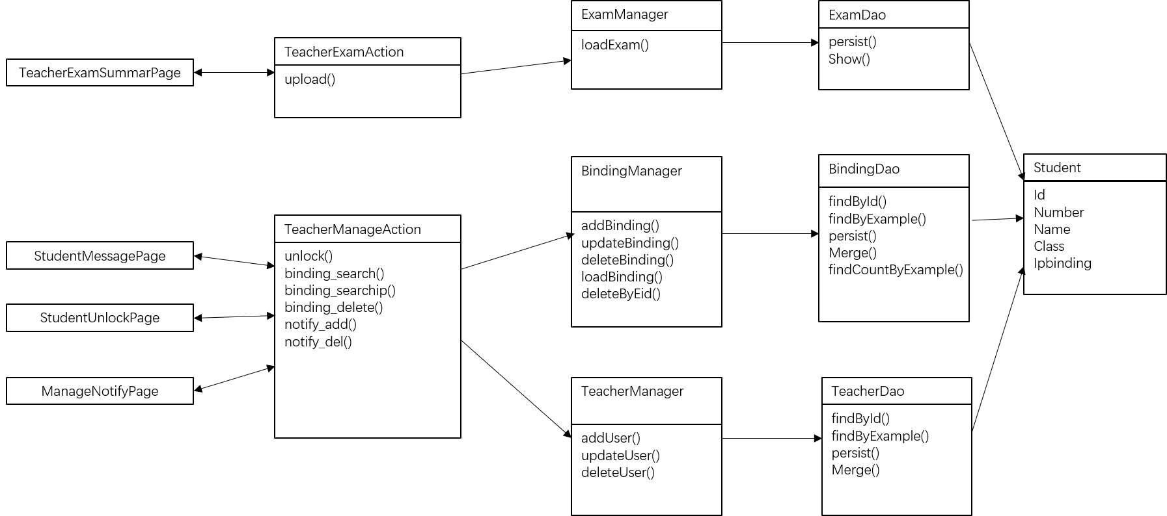
图4-5 考中管理类图

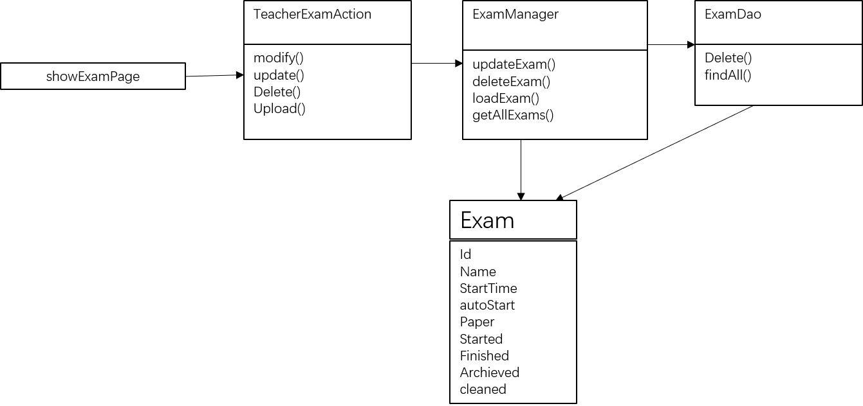
图4-6 考后操作类图

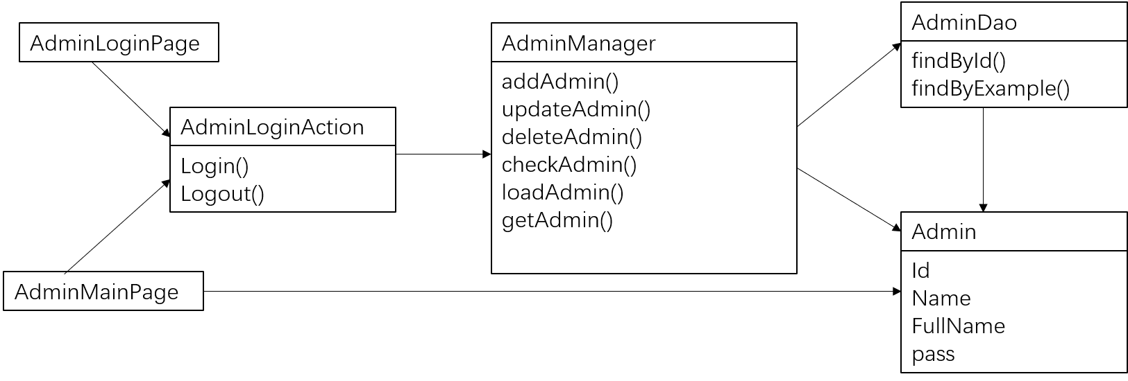
图4-7 管理员登录类图

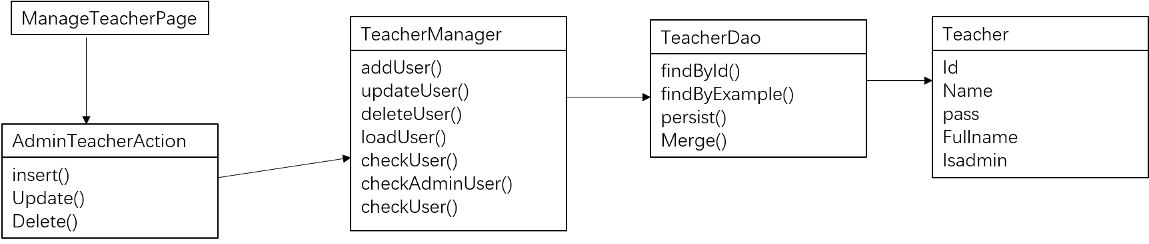
图4-8 教师管理类图

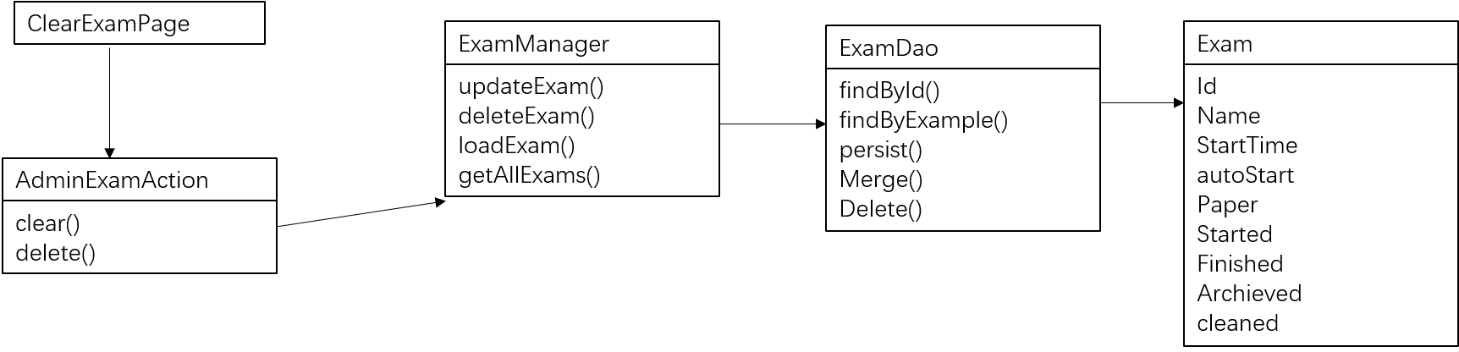
图4-9 考试清理类图

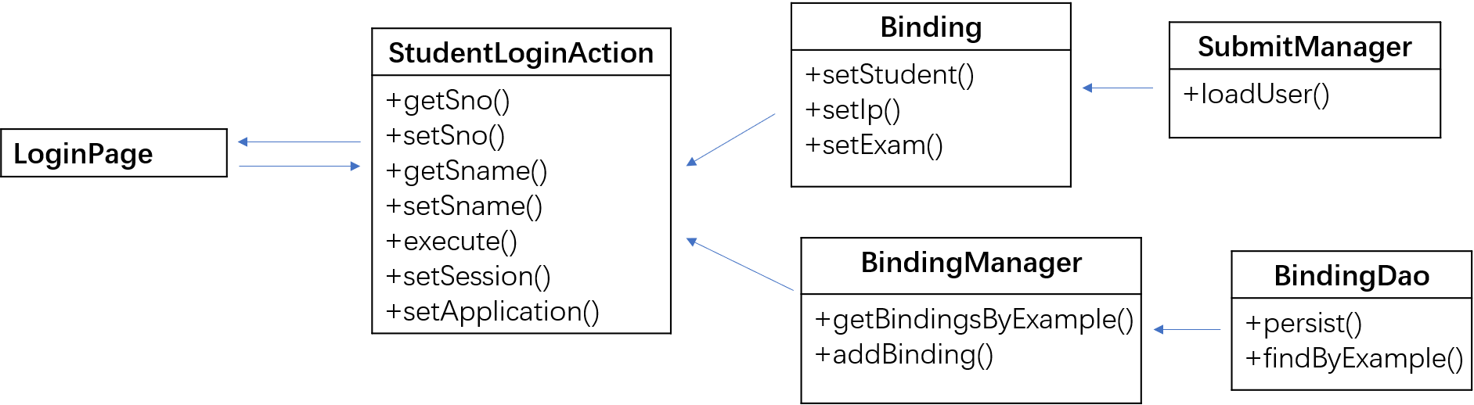

图4-10 学生登录类图

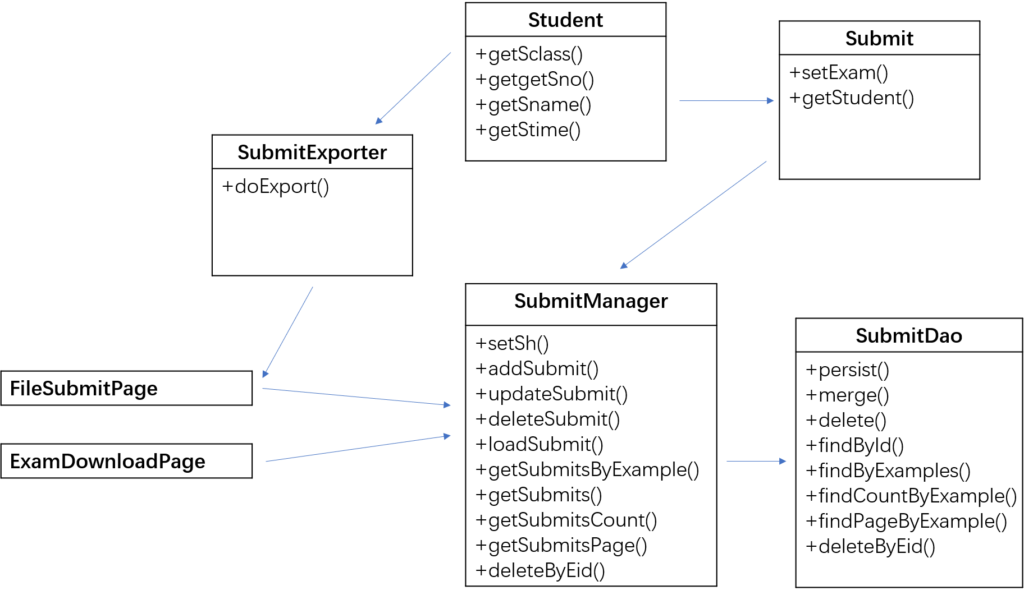
图4-11 学生考试类图
「说明」此处给出的类图不完整，包括类、属性、方法都不全面，需要进一步补充。除了用例，一些其他的约束或系统功能也可能需要抽象为类，例如，本系统的系统配置，文件系统功能、文件压缩功能、Excel导入导出功能等。

    - 顺序图
顺序图描述特定用例的类间交互时序，有助于确定一次用户使用过程中参与类的边界及其交互行为。
教师登录顺序图如图4-12所示。
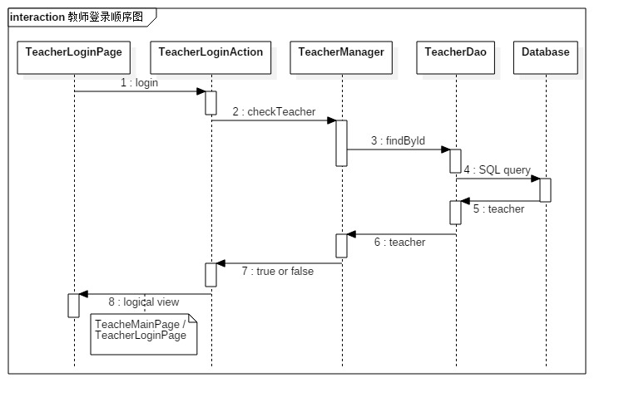
图4-12 教师登录顺序图
新建考试顺序图如图4-133所示。
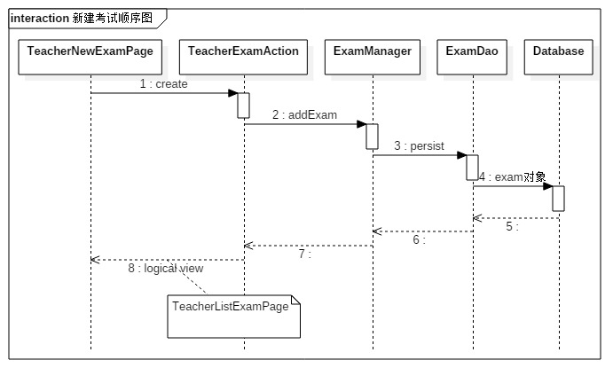
图4-13 新建考试顺序图

编辑考试顺序图如图4-14所示
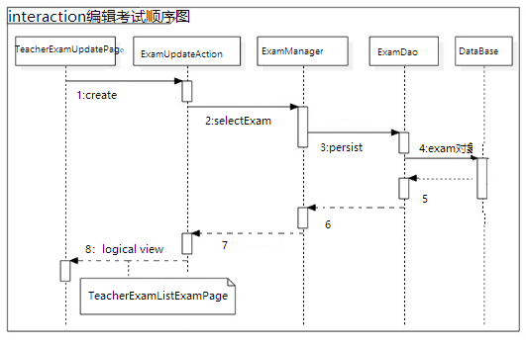
图4-14 编辑考试顺序图
上传试卷顺序图如图4-15所示
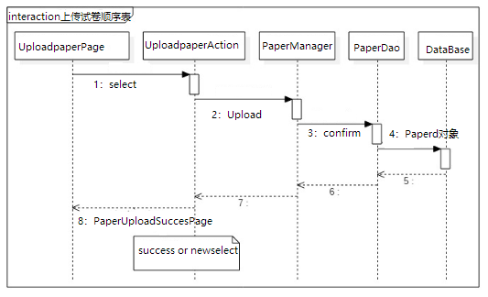
图4-15 上传试卷顺序图
结束考试顺序图如图4-16所示
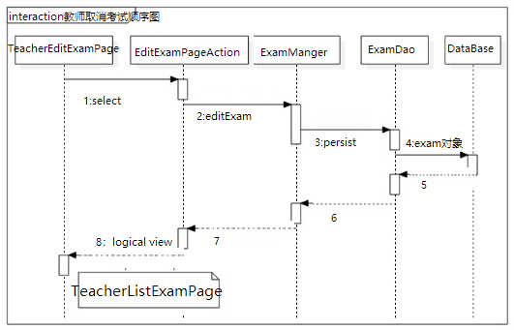
图4-16 结束考试顺序图
管理学生顺序图如图4-17所示
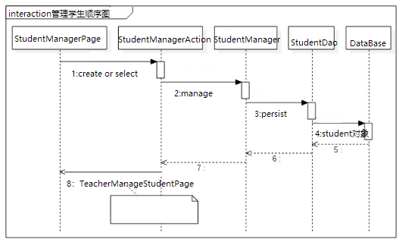
图4-17 管理学生顺序图

管理员登录顺序图如图4-18所示
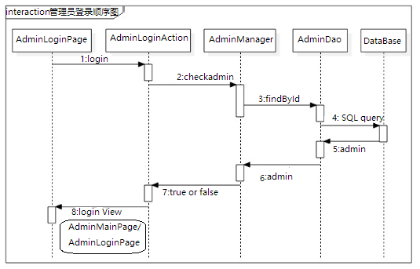
图4-18 管理员登录顺序图

管理员添加教师顺序图如图4-19所示
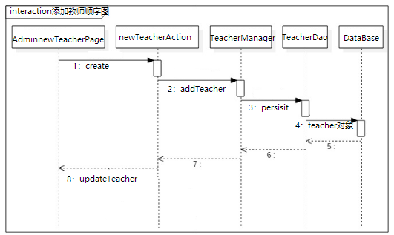
图4-19 添加教师顺序图

管理员管理教师顺序图如图4-20所示
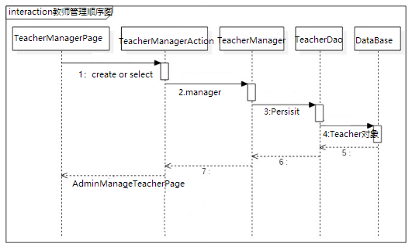
图4-20 管理教师顺序图

学生登录顺序图如图4-21所示
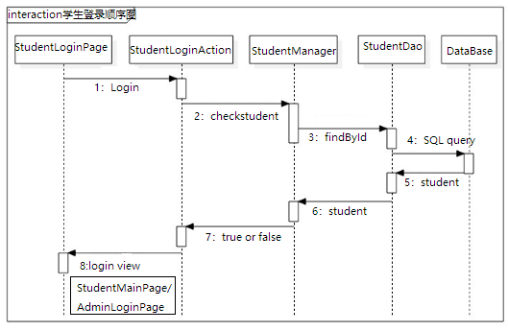
图4-21 学生登录顺序图
下载试卷顺序图如图4-22所示

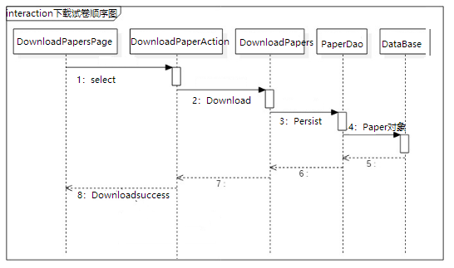
图4-22 下载试卷顺序图

清理考试顺序图如图4-23所示
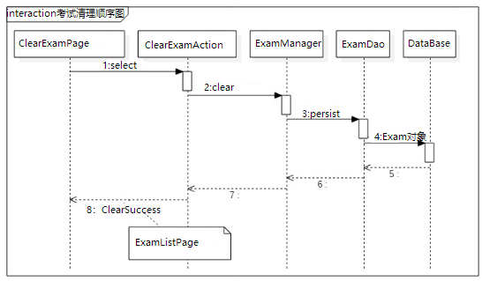
图4-23 考试清理顺序图
答案打包顺序图如图4-24所示

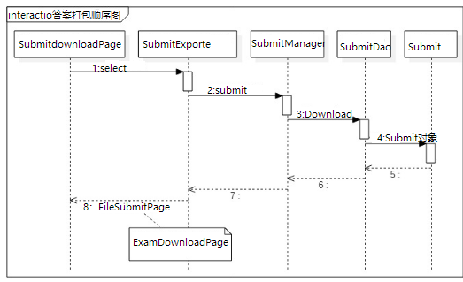
图4-24 答案打包顺序图
说明」此处给出的顺序图不完整，仅挑一下代表性用例进行详细描述

